Ejercicios prácticos – Capítulo 7
Administración del control de accesos

🔹 Ejercicio 1 – Usuarios locales en Windows
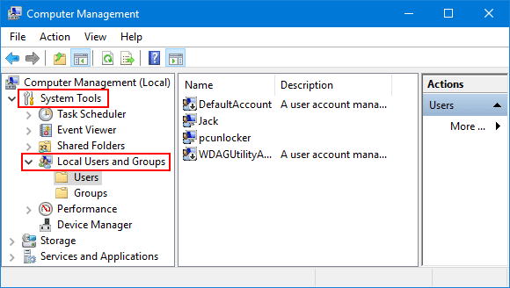
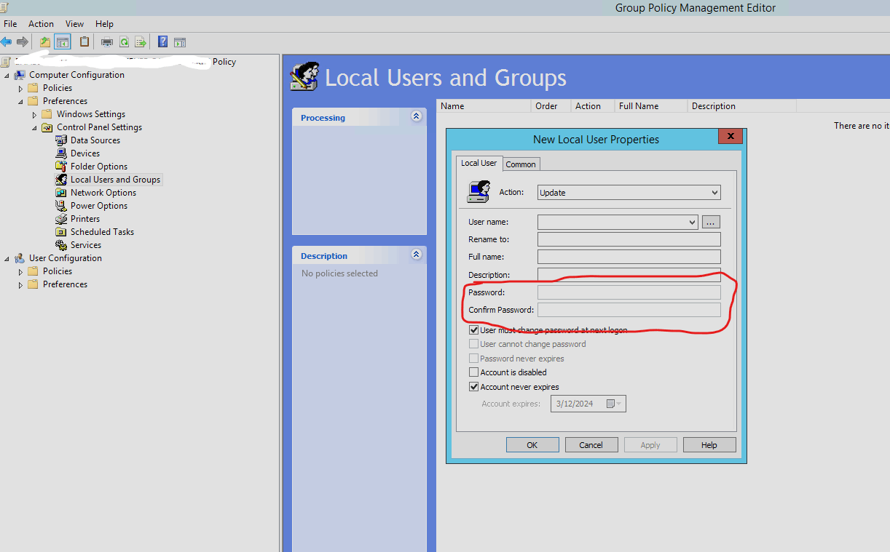
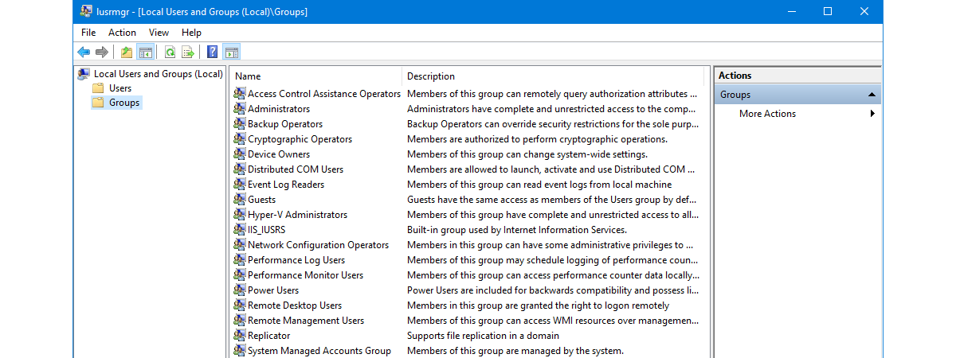
4
🎯 Objetivo
Identificar usuarios locales en Windows.
📋 Enunciado
- Pulsa Win + R
- Escribe lusrmgr.msc
- Accede a Usuarios
📸 Entrega
- Captura de la lista de usuarios
- Explicación:
  - Qué es un usuario local
  - Diferencia entre administrador y usuario estándar

🔹 Ejercicio 2 – Grupos locales en Windows
🎯 Objetivo
Comprender el uso de grupos.
📋 Enunciado
Desde Usuarios y grupos locales:
- Accede a Grupos
- Observa los grupos existentes
📸 Entrega
- Captura de los grupos
- Explicación:
  - Para qué sirven los grupos
  - Nombra un grupo importante y su función

🔹 Ejercicio 3 – Permisos NTFS en Windows
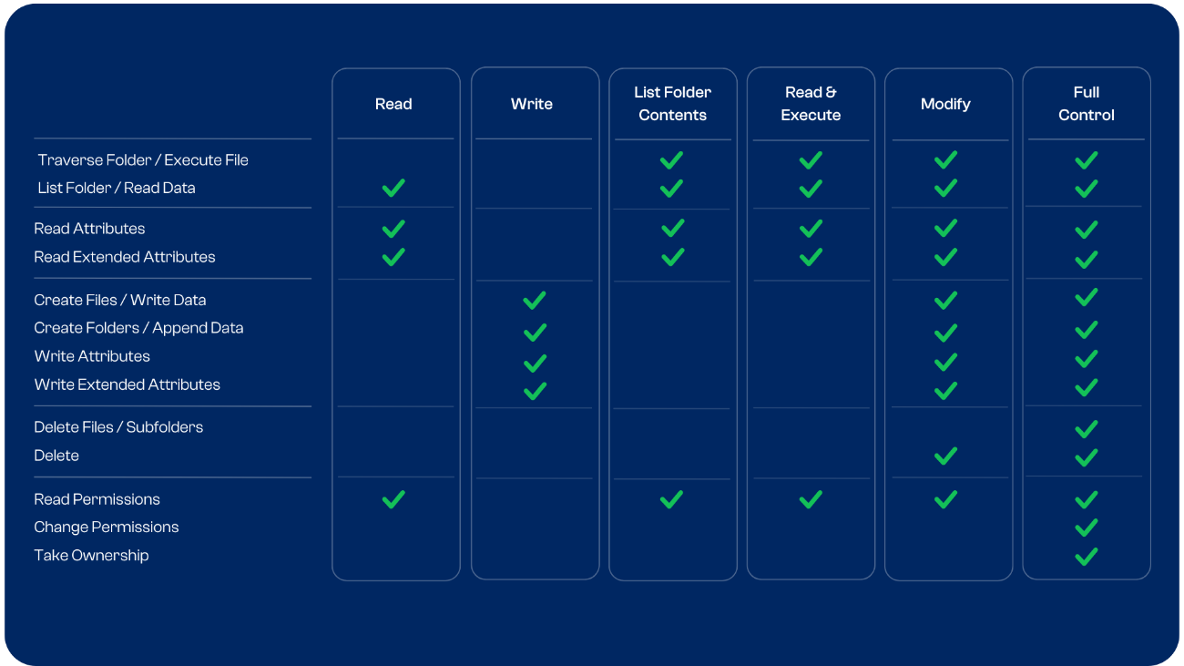
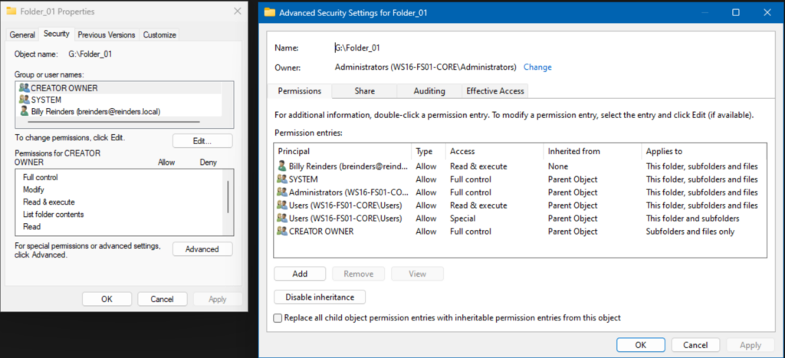
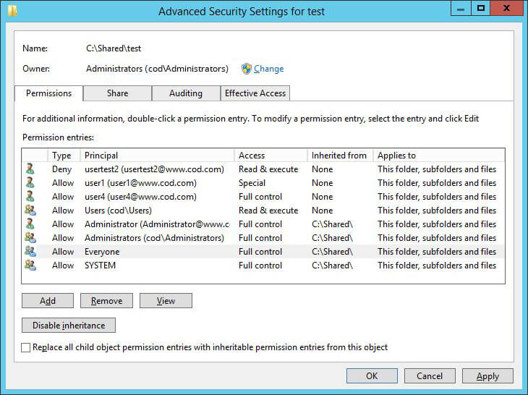
4
🎯 Objetivo
Analizar permisos sobre carpetas.
📋 Enunciado
- Crea una carpeta en el Escritorio
- Botón derecho → Propiedades → Seguridad
📸 Entrega
- Captura de la pestaña Seguridad
- Explicación:
  - Qué permisos existen (lectura, escritura…)
  - Por qué son importantes

🔹 Ejercicio 4 – Usuarios en Linux
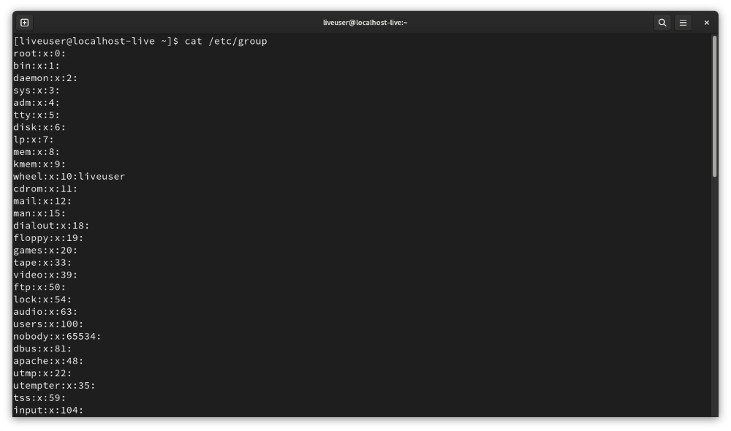
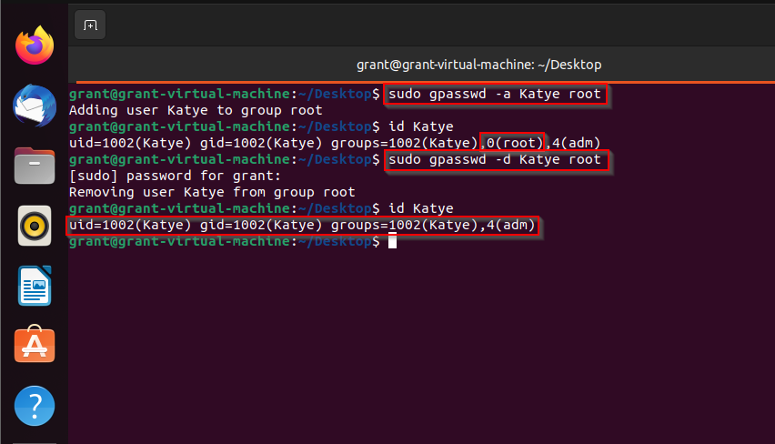
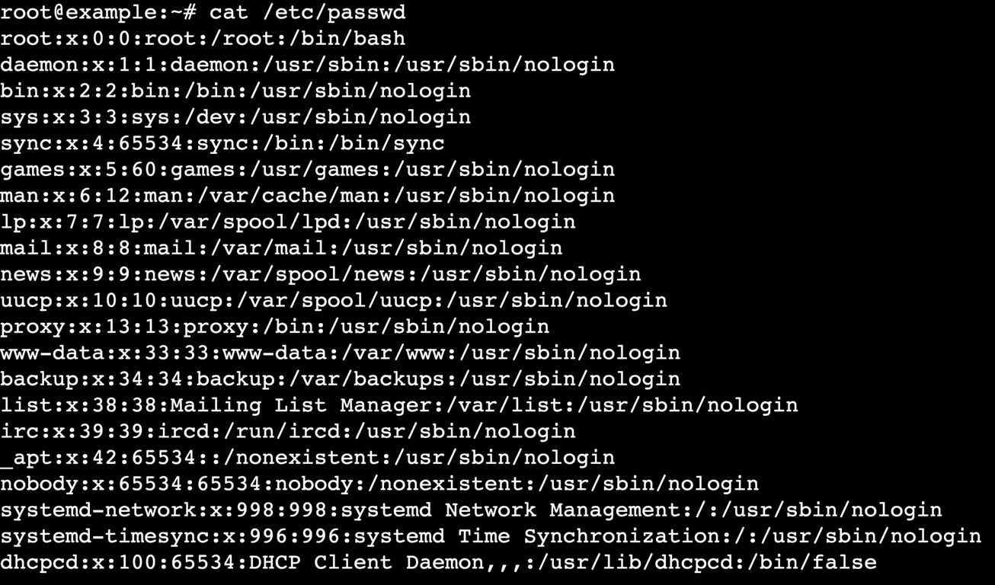
4
🎯 Objetivo
Identificar usuarios en Linux.
📋 Enunciado
Ejecuta:
cat /etc/passwd
📸 Entrega
- Captura del comando
- Explicación:
  - Qué es un usuario en Linux
  - Diferencia entre usuario normal y root

🔹 Ejercicio 5 – Grupos en Linux
🎯 Objetivo
Comprender la gestión de grupos.
📋 Enunciado
cat /etc/group
📸 Entrega
- Captura del comando
- Explicación:
  - Para qué sirven los grupos
  - Relación usuario–grupo

🔹 Ejercicio 6 – Permisos en Linux (ls -l)
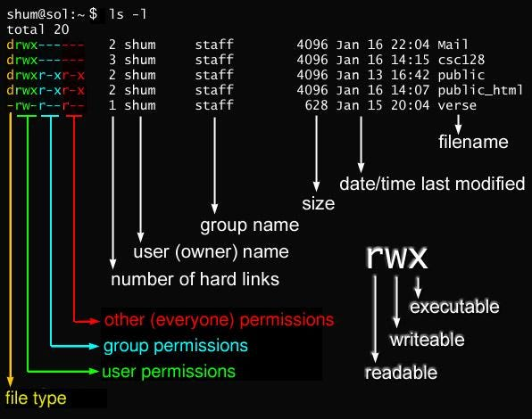
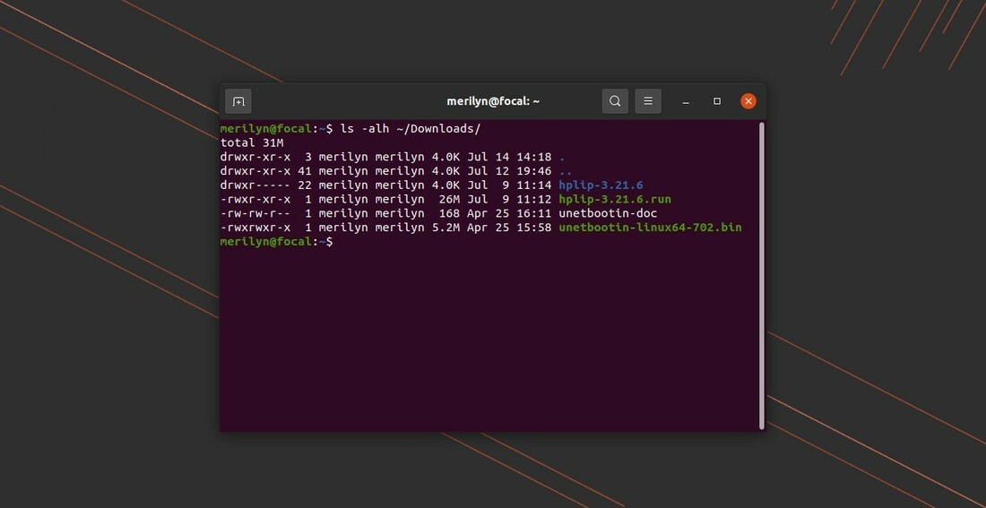
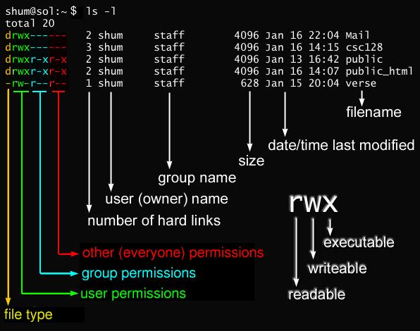
4
🎯 Objetivo
Interpretar permisos en Linux.
📋 Enunciado
ls -l
📸 Entrega
- Captura del comando
- Explicación:
  - Qué significan rwx
  - Qué representan las tres columnas de permisos

🔹 Ejercicio 7 – Cambio de permisos en Linux (práctico)
🎯 Objetivo
Modificar permisos de archivos.
📋 Enunciado
- Crea un archivo:
touch prueba.txt
- Cambia permisos:
chmod 644 prueba.txt
📸 Entrega
- Captura antes y después
- Explicación:
  - Qué ha cambiado
  - Para qué se usaría este permiso

🔹 Ejercicio 8 – Propietario y grupo en Linux
🎯 Objetivo
Gestionar propiedad de archivos.
📋 Enunciado
ls -l prueba.txt
(Solo observar, no cambiar)
📸 Entrega
- Captura
- Explicación:
  - Qué es el propietario
  - Qué es el grupo

🔹 Ejercicio 9 – Comparativa Windows vs Linux
🎯 Objetivo
Comparar modelos de control de accesos.
📋 Enunciado
Completa la tabla:
Aspecto | Windows | Linux
Usuarios
Grupos
Permisos
Herramienta gráfica
Línea de comandos
📌 Entrega: Tabla + breve conclusión.

🔹 Ejercicio 10 – Principio de mínimo privilegio
🎯 Objetivo
Aplicar principios de seguridad.
📋 Enunciado
Explica con un ejemplo:
- Qué es el principio de mínimo privilegio
- Por qué es importante
📌 Entrega: 6–8 líneas.

🔹 Ejercicio 11 – Caso práctico real (Evaluable)
📋 Enunciado
Una empresa tiene:
- Usuarios administrativos
- Usuarios normales
- Datos confidenciales
Indica:
- Cómo organizarías usuarios y grupos
- Qué permisos aplicarías
- Qué errores evitarías
📌 Entrega: Documento estructurado.

🔹 Ejercicio 12 – Control de accesos y seguridad
🎯 Objetivo
Relacionar accesos con seguridad.
📋 Enunciado
Indica tres riesgos derivados de una mala gestión de permisos.
📌 Entrega: Lista razonada.

🎯 Evaluación recomendada
- Práctica con capturas: Ejercicios 1–8
- Comprensión: Ejercicios 9, 10, 12
- Evaluable: Ejercicio 11

Ejercicios prácticos

Capítulo 7 – Ejercicios prácticos de control de accesos
A) Windows (PowerShell)
🔹 PS1 – Listar usuarios locales
Objetivo: identificar cuentas locales.
Get-LocalUser
📸 Entrega: captura del resultado
📝 Explica: qué usuarios parecen “de sistema” y cuál es tu usuario.

🔹 PS2 – Listar grupos locales
Get-LocalGroup
📸 Captura
📝 Explica: para qué sirven los grupos y menciona 2 grupos importantes.

🔹 PS3 – Ver a qué grupos pertenece un usuario
(Sustituye TUUSUARIO)
Get-LocalGroup | ForEach-Object {
$g = $_.Name
if (Get-LocalGroupMember -Group $g -ErrorAction SilentlyContinue | Where-Object {$_.Name -match "TUUSUARIO"}) {
$g
}
}
📸 Captura con los grupos que salgan
📝 Explica: por qué pertenecer a “Administrators” es delicado.

🔹 PS4 – Crear un usuario local (requiere admin)
Objetivo: gestión real de cuentas.
New-LocalUser -Name "alumno01" -NoPassword
📸 Captura del comando + luego:
Get-LocalUser alumno01
📝 Explica: por qué en empresa no se dejan cuentas sin contraseña.
Si el sistema no permite cuentas sin contraseña, usa:
$pass = Read-Host "Password" -AsSecureString
New-LocalUser -Name "alumno01" -Password $pass

🔹 PS5 – Crear un grupo y añadir usuario (admin)
New-LocalGroup -Name "GrupoAlumnos"
Add-LocalGroupMember -Group "GrupoAlumnos" -Member "alumno01"
📸 Captura
📝 Explica: ventaja de asignar permisos a grupos en vez de a usuarios.

🔹 PS6 – Ver permisos NTFS de una carpeta (ACL)
Objetivo: ver control de acceso real.
- Crea una carpeta: C:\DatosClase
Luego:
Get-Acl "C:\DatosClase" | Format-List
📸 Captura
📝 Explica: qué es una ACL y qué significa “Allow”.

🔹 PS7 – Dar permiso de lectura a un grupo (ACL)
Objetivo: aplicar “mínimo privilegio”.
$acl = Get-Acl "C:\DatosClase"
$perm = New-Object System.Security.AccessControl.FileSystemAccessRule("GrupoAlumnos","ReadAndExecute","ContainerInherit,ObjectInherit","None","Allow")
$acl.AddAccessRule($perm)
Set-Acl "C:\DatosClase" $acl
Luego:
(Get-Acl "C:\DatosClase").Access
📸 Captura del resultado
📝 Explica: por qué ReadAndExecute es más seguro que FullControl.

🔹 PS8 – Auditoría básica: ver eventos de inicios de sesión (si existen)
(Puede depender de la configuración de auditoría)
Get-WinEvent -LogName Security -MaxEvents 20 | Select-Object TimeCreated, Id, Message
📸 Captura
📝 Explica: por qué revisar el log Security es clave en auditoría.

🔹 PS9 – Caso práctico (Evaluable Windows)
Situación: “Un profesor quiere una carpeta compartida de materiales donde los alumnos solo puedan leer.”
📌 Haz:
- Crea grupo GrupoAlumnos
- Crea carpeta C:\Material
- Asigna permiso solo lectura al grupo
- Capturas de: usuarios/grupos + permisos aplicados
📝 Explica en 6–8 líneas qué has hecho y por qué.

B) Linux (terminal)
🔹 L1 – Ver usuarios del sistema
cat /etc/passwd | head
📸 Captura
📝 Explica: por qué aparecen muchos usuarios “raros” (daemon, nobody…).

🔹 L2 – Ver grupos del sistema
cat /etc/group | head
📸 Captura
📝 Explica: para qué sirven los grupos.

🔹 L3 – Crear un usuario (requiere sudo)
sudo adduser alumno01
📸 Captura (sin mostrar contraseña si se ve)
📝 Explica: qué crea adduser además del usuario (home, grupo…).

🔹 L4 – Crear un grupo y añadir usuario
sudo groupadd grupoalumnos
sudo usermod -aG grupoalumnos alumno01
groups alumno01
📸 Captura
📝 Explica: qué hace -aG.

🔹 L5 – Crear carpeta y asignar propietario/grupo
sudo mkdir -p /datos/material
sudo chown root:grupoalumnos /datos/material
ls -ld /datos/material
📸 Captura
📝 Explica: qué significa root:grupoalumnos.

🔹 L6 – Permisos básicos con chmod (rwx)
Objetivo: lectura para grupo, sin escritura.
sudo chmod 750 /datos/material
ls -ld /datos/material
📸 Captura
📝 Explica: qué permisos tiene:
- propietario
- grupo
- otros

🔹 L7 – Probar permisos (simulación de alumno)
sudo -u alumno01 ls -l /datos/material
📸 Captura
📝 Explica: por qué es útil comprobar permisos “como otro usuario”.

🔹 L8 – Permisos por defecto (umask)
umask
📸 Captura
📝 Explica: qué influye la umask al crear archivos nuevos.

🔹 L9 – Logs de autenticación (control de accesos)
En Debian/Ubuntu:
sudo tail -n 30 /var/log/auth.log
o con systemd:
sudo journalctl -u ssh --no-pager | tail -n 30
📸 Captura
📝 Explica: qué eventos aparecen (logins, sudo, ssh…).

🔹 L10 – Caso práctico (Evaluable Linux)
Situación: “Carpeta donde el grupo alumnos solo puede leer y entrar, pero no modificar.”
📌 Haz:
- Usuario alumno01
- Grupo grupoalumnos
- Carpeta /datos/material
- Permisos adecuados
- Capturas de: groups, ls -ld, y prueba con sudo -u alumno01
📝 Explica en 6–8 líneas qué permisos has elegido y por qué.

